В 2021 году смертность от наркотиков в России выросла на 37%
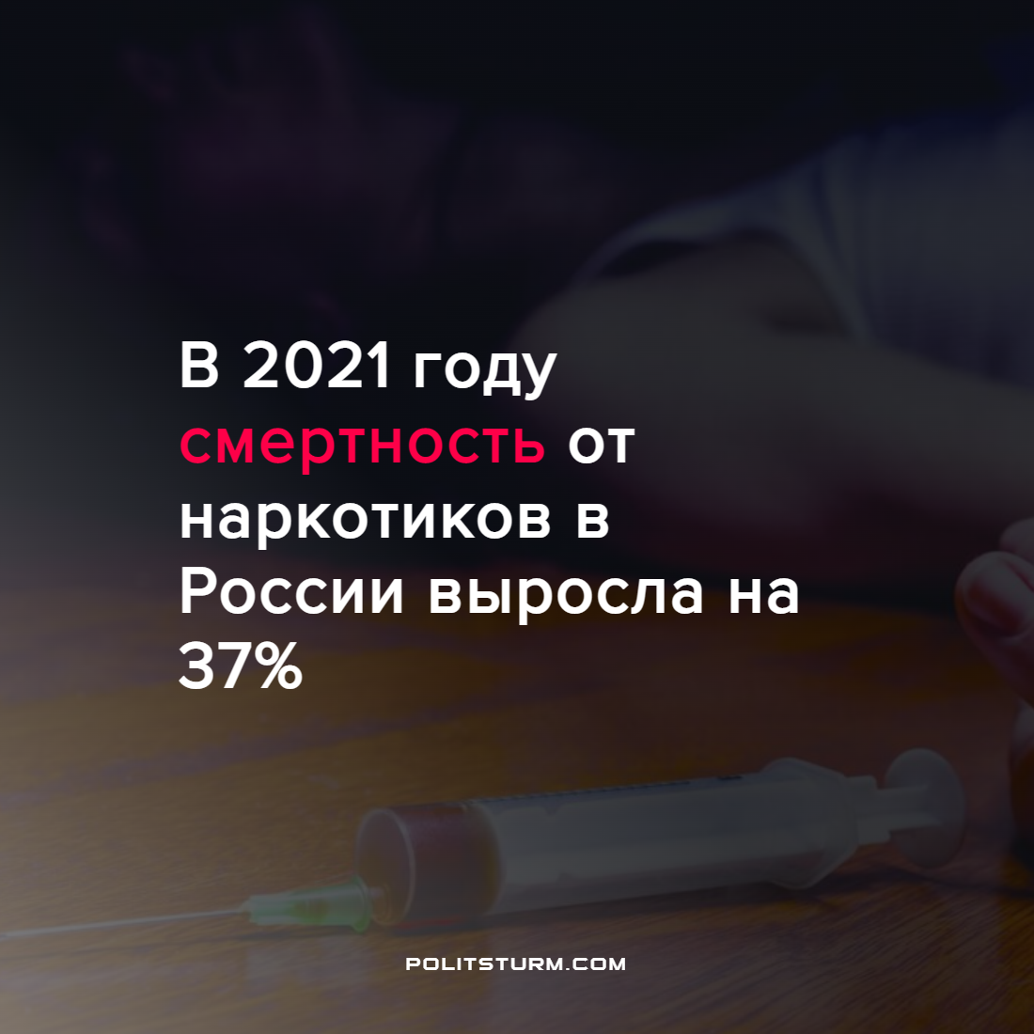

Оригинальная статья
2022-07-11
1 мин. на чтение

Более 10 тыс. человек умерло в России от причин, связанных с употреблением наркотиков, что на 37% больше, чем в 2020 году. В 2019 по этим же причинам погибло 4569 россиян.
Так же в 2021 году умерло 47 тыс. человек от причин, связанных с употреблением алкоголя.
Реакция населения на кризис понятна, не находя себе места в капиталистическом мире, многие представители рабочего класса, не совладав с давлением, сдаются и стремительно маргинализируются.
Существующая система не соответствует потребностям рабочего класса, разве будет человек, имеющий перспективы в жизни разменивать её на скорую смерть?
Лишь социализм является истинно гуманной системой, ставящей в одну из своих главных задач удовлетворение потребностей трудящегося большинства как материального, так и духовного характера.
Позволим себе перефразировать слова одной известной песни. Есть всего два выхода для честных ребят: объединиться для освобождения от человеконенавистнической системы, повышая уровень классовой и политической осознанности, либо смириться и погибнуть под её гнётом.
Источник: Коммерсантъ – “В России смертность от наркотиков выросла на 37% в 2021 году” от 09 июля 2022 г.

Оригинальная статья

